NORGESMESTERSKAP
I HINDERLØP - 2023

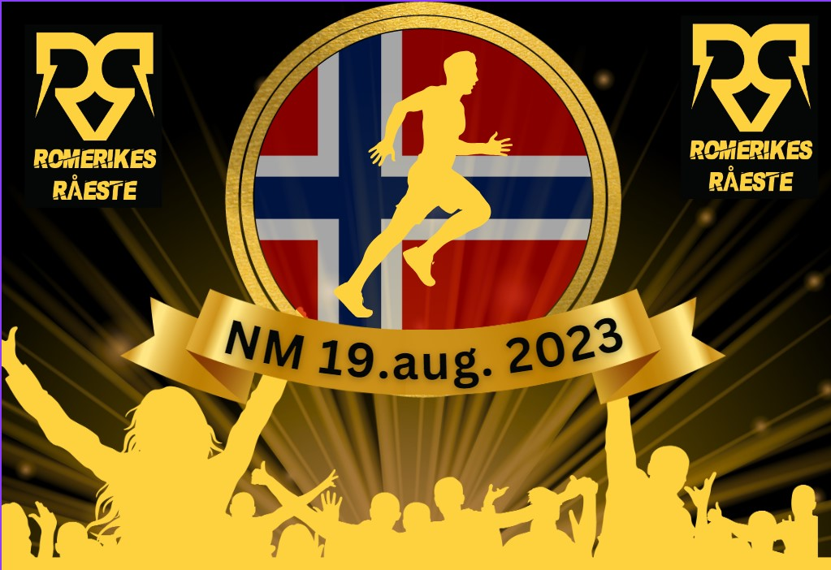

LØPSINFORMASJON OG REGLER

Sammendrag
NM i hinderløp vil i år arrangeres av Nannestad Idrettslag (NIL), heretter kalt «arrangøren», som er arrangør av hinderløpet Romerikes Råeste. Arrangementet vil motta bistand og være under tilsyn av Norsk Friidrett – OCR (NOCRA) i henhold til retningslinjer fra Norges Friidrettsforbund (NFIF) og verdensforbundet World Obstacle/FISO.
Alle konkurrenter er bundet av gjeldende regelverk, med unntak av individuelle regulerte kategorier spesifisert i denne veiledningen. For saker som ikke eksplisitt er adressert, se World Obstacle sine forskrifter på deres nettside: www.worldobstacle.org
Norsk Friidrett - OCR (NOCRA) har sammenstilt regelboken og forbeholder seg retten til å helt eller delvis modifisere, endre eller slette deler av disse forskriftene hvis det anses nødvendig eller på instruks fra NFIF og/eller World Obstacle.
Dette dokumentet omfatter nødvendig informasjon og reglene for NM i hinderløp 2023.
Videre forbeholder arrangøren seg retten til å foreta nødvendige justeringer av løypen, hinder, tidsplanen, hvis situasjonen krever det.
Arrangøren sin hjemmeside: www.romerikesråeste.no
Norsk Friidrett – OCR (NOCRA) sin hjemmeside: www.nocra.no

PROGRAM

19. aug. 2023 blir Romerikes Råeste et svært publikumsvennlig arrangement, hvor alt foregår utenfor Nannestadhallen. Tilskuerne vil se utøverne i store deler av løypa, og det er tilrettelagt for at både utøverne og publikum kan bli værende på området hele dagen. Det vil være et stort markedsområde like ved start og mål. Her vil det selges mat, drikke, sportsutstyr osv. Det vil også være diverse aktivitetsutstyr som barna kan leke med.

Cash Khazai er speaker og DJ gjennom dagen.

08:00 - 09:00 Henting av startnummer for konkurrerende klasser (elite/alder).
08:00 - 12:00 Henting av startnummer for mosjonister.
09:10 - 09:30 Obligatorisk møte for konkurrerende klasser: gjennomgang av regler, og annen viktig informasjon.
09:30 Gympodden med Lasse Matberg og Fredrik Bye, ønsker velkommen, informerer om NM-regler, osv.
10:00 Start konkurrerende klasser (8 km) – Gympodden kommenterer.
Start barneløp (2 km) – FunSquad løper ut med barna.
11:00 Start mosjonister, 8 km (individuell med tidtaking, junior, lag, individuell uten tidtaking).
12:00 Start mosjonister, 5 km (individuell med tidtaking, junior, lag, individuell uten tidtaking).
15:00 Gympodden intervjuer ulike aktører i hinderløpsporten.
16:00 Premieutdeling. Vi oppfordrer alle til å møte opp.
18:00 Konsertområdet åpner.
18:30 After-run konsert med Loveshack, Dugg og flere.

PRAKTISK INFORMASJON

LOKASJON
Adresse: Nannestadhallen, Smedstuvegen 6, 2030 Nannestad

Hvordan komme seg til Nannestadhallen?
Med bil
Fra Oslo: Ta av E6 mot Oslo Lufthavn Gardermoen, Følg E16 mot Hønefoss – skilt til Nannestad. Sving til venstre i piperundkrysset/Nannestad og følg skiltene til arrangør.

Fra Hønefoss: Følg skilting til Gardermoen, E16. Ta av mot Nannestad/følg skiltene til arrangør.

Fra Hamar: E6 ved Jessheim Nord, ta av mot Gardermoen. Følg E16 mot Hønefoss – skilt til Nannestad.

Parkering
Parkering tilknyttet arrangementet koster kr 100,-. Vipps for parkering gjøres på vipps nr.: 818750. Det er ikke tillatt å benytte parkering til de lokale matbutikkene da disse er forbeholdt deres kunder. Følg anvisninger fra parkeringsvakter.

Kollektivtransport
Benytter du tog til Oslo Lufthavn Gardermoen, skal du ta buss videre; 420 (Kopperud) til Nannestad. Denne går rett utenfor terminalen fra plattform 48. Holdeplassen du skal gå av på heter Nannestad torg (skilt til arrangementet /3 minutter å gå).

Bomuligheter:
Camping:
Det er etablert egen camping ved Preståsen Skole, ikke langt fra Nannestadhallen (ca. fem min. å gå). Her vil det bli utplassert 2 festivaltoaletter som kan benyttes. Her vil det være plass til både campingvogner og bobiler. Ingen dusjfasiliteter (dette må gjøres i Nannestadhallen). Overnatting her koster 100,- pr. bil/telt/vogn pr. natt. Vipps for camping gjøres på vipps nr.: 818750 (merk «camping»). Send en mail med hvor mange som kommer og hvordan dere camper til rr@nannestadil.no.
Buss 420 stopper utenfor Preståsen skole (man kan f.eks. ta denne fra Gardermoen eller Jessheim stasjon).

Hotell:
Vi har et samarbeid med nærmeste hotell «Comfort Hotel Runway» hvor man betaler 950,- pr. natt inkl. frokost ved å legge inn rabattkode. Gjør følgende for å booke overnatting:
1. Gå inn på deres hjemmeside: strawberry.no
2. Søk etter Comfort Runway i søkefeltet og velg dato mellom 18.-20.august i år.
3. Trykk på linjen hvor rabatt-/bookingkode kan skrives inn.
4. Fyll inn "NIL2023" og trykk søk-knappen.
5. Velg rom. Her vil det stå en høyere pris (nettpris), men dette justeres ved neste punkt.

Hotellet ligger ca. 9 min unna Nannestad sentrum med bil. Noe lenger tid tar det med buss. Fra hotellet til Nannestad Torg tar man buss 420 (mot Kopperud), og fra Nannestad Torg til hotellet tar man buss 420 (mot Jessheim stasjon).

REGISTRERING – HENTING AV STARTPAKKE

Ved henting av startpakke må du ta med påmeldingsbekreftelse. Deltar du i konkurranseklasse, må du i tillegg ta med legitimasjon.
Vi oppfordrer alle som kan hente startpakke før løpsdagen om å gjøre dette (for å unngå kø på løpsdagen). Det kan gjøres:

Onsdag 16. aug. fra 17:00 – 20:00 i Nannestadhallen.
Torsdag 17. aug. fra 17:00 – 20:00 i Nannestadhallen.
Fredag 18. aug. fra 17:00 – 20:00 i Nannestadhallen.

På løpsdagen:
Lørdag 19. aug. fra 08:00 – 12:00 i Nannestadhallen

Henter du startpakke på løpsdagen, må dette gjøres minimum 1 time før din start. Du blir informert på mail når din starttid er. Deltar du i konkurranseklasse, må du registrere deg i god tid før 09:00, da det blir obligatorisk gjennomgang av regler (briefingmøte) kl. 09:10.

Startpakken inneholder:
Ankelbånd for tidtaking (startnummer), 3 armbånd til de som deltar i konkurranseklasse (elite/aldersklasse), kart, program og t-skjorte til de som har bestilt dette på forhånd.
T-skjorten kan også kjøpes i Romerikes Råeste sitt telt på løpsdagen og ser slik ut:

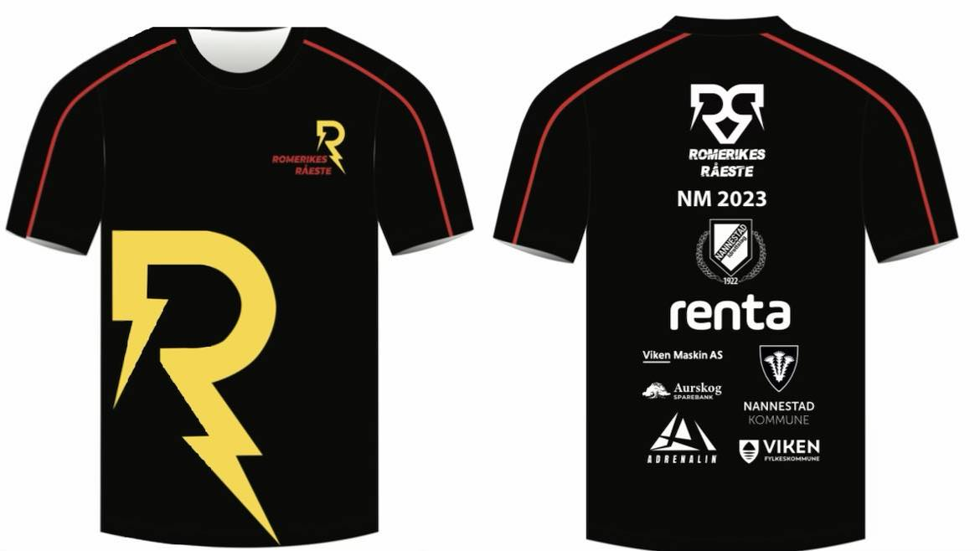
PULJER

Konkurrerende klasser (elite, alder, junior)
Det vil være 10-20 deltakere pr. pulje. Antallet avgjøres når påmeldingen stenger.
Alle i konkurrerende puljer: konkurrerende for elite- og aldersklasser, og junior, løper blandet. De blir plassert i puljer, etter sin beste 10 km tid. De raskeste løper i de første puljene. VM-eliteutøvere, blir plassert i første pulje (for sitt kjønn), uavhengig av sin 10 km tid.
Puljene vil skille på kjønn. Det vil derfor mest sannsynlig bli sendt ut 10 menn i pulje 1 og 2, deretter 10 kvinner i pulje 3, etc., avhengig av snitten på 10 km tiden til utøverne.
Puljetider:
Første pulje starter 10:00. Siste pulje sendes ut senest 10:55.
Hvilken puljetid du får, blir avklart 17.08.23. Du vil da bli informert på maildressen du oppgav under påmelding.

Resterende klasser; mosjonister, lag og ungdom
Det vil være ca. 30 personer i hver pulje. De ulike klassene vil bli sendt ut i følgende rekkefølge (presise tider blir annonsert og sendt på mail 2 dager før løpet):
8 km mosjonist, med tidtakning
8 km junior
8 km lag
8 km mosjonist, uten tidtakning
5 km mosjonist, med tidtakning
5 km junior
5 km lag
5 km mosjonist, uten tidtakning

DIVERSE

Bagasjeoppbevaring:
I Nannestadhallen er det et eget område for bagasjeinnlevering.

Toaletter og dusj
Det vil være flere toaletter ute på området, i tillegg til toaletter innendørs. Det vil også være mulighet for å dusje inne i Nannestadhallen.

Nannestad svømmehall
Alle konkurrerende utøvere får gratis tilgang til den nye svømmehallen, som er i Nannestadhallen. Her kan dere dusje og oppbevare tingene deres, i forbindelse med løpet.
Det er armbåndene som gir dere tilgang, behold disse på etter at dere har kommet i mål.
Etter løpet må dere spyle dere godt før dere går inn. De vil være en vannslange utenfor hallen.
Drikkestasjoner
Det vil være 2 drikkestasjoner i løypa, for både 5 og 8 km. Begge stasjonene vil være på stadion-området.

Mat
Det vil være flere matboder på «markedsplassen». Man kan selvsagt også ta med egen mat og drikke, og det er en matbutikk like ved stadion.

Markedsplassen
Fotballbanene vil bli brukt som markedsområde. Der vil det være mat og drikkeboder, og ulike aktører fra hinderløpssporten vil ha egne stands og telt på stedet (klubber/ arrangører/ sponsorer/treningsanlegg/frivillige organisasjoner, m.m). Det vil også bli satt opp bord og benker, slik at folk kan sosialisere, spise, og slappe av før og etter løp. Her har man også god sikt til start og målområdet, og kort vei til alle fasiliteter. Hele stadioen vil være svært publikumsvennlig, hvor man kan rusle rundt og se på utøverne forsere ulike hindre. Utøverne vil være på området i 4 omganger. Strafferundene for eliten vil gå igjennom markedsplassen! Noe som kan bli svært spennende å følge med på!
Målet er å samle hinderløpsporten gjennom hele dagen, for å feire denne store begivenheten og fantastiske sporten! Håper vi klarer dette, ved å legge mest mulig til rette for at dere får en best mulig opplevelse! Vi oppfordrer alle til å bli til premieutdelingen som starter kl. 16:00, og overværer denne. Også håper vi dere blir igjen på After-run konserten utover kvelden.

After-run konsert
Artister: Loveshack, Dugg med flere.
Tid: Konsertområdet åpner kl. 18:00. Konsertstart kl. 18.30.
Hvor: Utenfor Nannestadhallen, på scenen ved start og mål.
Billettpris: 450,-
Bestilling: https://billetto.no/e/romerikes-raeste-afterrun-med-loveshack-billetter-774965

Oppvarming
Parkeringsområdet til Nannestad IL vil bli benyttet som oppvarmingsområde, hvor det også vil bli satt opp en rigg med ulike grepselementer. Man kan løpe inn i sentrumsområdet, hvis det er ønskelig med et lengre løpestrekk under oppvarming.

Personell - frivillige
Det vil være frivillige flere steder på området. De har på seg gul t-skjorte (se bilde). Ikke nøl med å ta kontakt, dersom du lurer på noe.
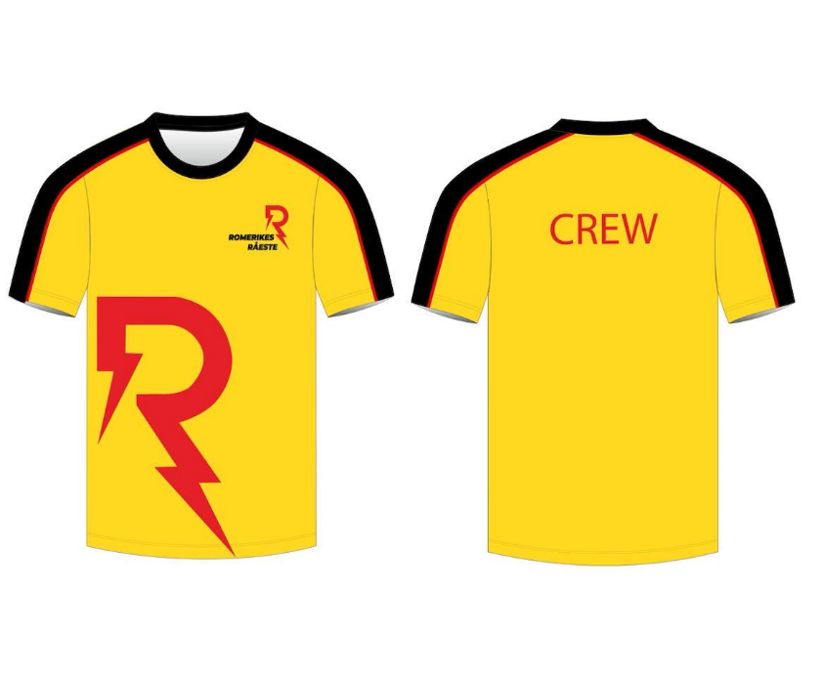
Assistanse i løypa
Det vil være funksjonærer flere steder i løypa. Det skal være en eller flere funksjonærer ved alle hindre. For konkurranseklassene vil de fungere som dommere. Og for mosjonistene vil de fungere som veiledere ved behov, og sørge for sikkerheten. Det vil også være funksjonærer enkelte steder i løypa. Ellers vil løypa være godt merket med Romerikes Råeste sitt eget sperrebånd (sort bånd med gule R-er på), i tillegg til gul merking i ravinen.
Funksjonærene har også kontakt med Røde Kors, hvis dere er uheldige og skader dere. Alle funksjonærer i løypa vil ha på seg gul t-skjorte.

Førstehjelp
Røde Kors vil være til stede, og vil bistå straks ved behov. De vil være stasjonert med kjøretøy ved Nannestadhallen og ha et team i målområdet. Det er stasjonert egen ambulanse i regi av hjelpekorpset. Deres mål er å sikre alle deltakernes sikkerhet og helse. Så dersom de anser det uansvarlig å fortsette løpet etter en skade, kan de nekte deg å fortsette løpet. Alle deltakere som er i kontakt med helsepersonell, plikter å samarbeide.
Føler du ubehag, smerte eller utmattelse, ta kontakt med funksjonær eller Røde Kors.

Armbånd
Det vil bli levert ut tre unike armbånd til hver utøver. De tre armbåndene er merket med samme siffer. Armbånd som gis etter evt. strafferunde like før mål, er uten siffer.
Konkurranseklassene for senior (voksne) har røde armbånd, og konkurranseklassene for junior har grønne armbånd.
Armbåndene skal være korrekt montert på høyre hånd, før briefingmøtet.
Blir det behov for nytt armbånd (fordi det blir ødelagt e.l), må alle tre båndene byttes inn.

Klær
Bruk gjerne treningsklær du ikke er redd for. Du vil bli våt og møkkete, så det er også lurt å ta med skiftetøy. Vi anbefaler terrengsko med godt grep. Det er ikke lov med piggsko.

Påmelding – endringer, kansellering, e.l
Påmeldingen er bindene. Arrangøren kan ikke refundere påmelding ved kansellering, sykdom eller lignende Du kan selge billetten til annen utøver, og endre navn på utøver via Eq-timing sin hjemmeside. PS: Gjelder dette konkurranseklasse, må ny deltaker sørge for godkjent kvalifiseringssøknad fra Norsk Friidrett – OCR (NOCRA).

Miljø
Det vil bli plassert ut søppelkasser ved vannstasjonene, som vi oppfordrer dere til å benytte flittig. Det er strengt forbudt å kaste søppel i løypa. Deltar du i konkurranseklasse og kaster søppel i løypa, kan funksjonær gi en advarsel. Og ved sterkt usportslig oppførsel kan diskvalifisering utøves.
Alt man tar med seg ut fra start, skal man også ha med seg inn i mål. Det er ikke lov å ta av seg klær og legge disse fra seg i løypa. Det er heller ikke lov å plassere ut utstyr (f.eks hansker), drikke, energibar, e.l i løypa.
Unntaket er mosjonister som kan gi fra seg eller ta imot klær e.l til folk de kjenner i løypa.

Forsikring
Samtlige utøvere, konkurranseklassene, mosjonistene og barna, er forsikret gjennom engangslisens eller helårslisens, da dette er pålagt under organiserte mesterskap.

Filming og fotografering
Det vil bli filmet og fotografert under hele arrangementet. Arrangør og Norsk Friidrett – OCR (NOCRA) forbeholder seg retten til å benytte dette materialet fritt.
Det vil bli lagt ut bilder fra løpet på Romerikes Råeste sin facebookside, kort tid etter løpet. Disse kan brukes fritt av utøverne. Ønsker du ikke at bilder av deg skal publiseres, må dette opplyses om til arrangør i forkant av løpet.

Barneløpet
Start Barneløpet starter samtidig med eliten, og varer helt til alle har gjennomført. (Starttider kan tilpasses så man rekker å løpe selv og følge/se på barna).
Assistanse Det vil være funksjonærer ved samtlige hindre, for å hjelpe barna og sørge for at de ikke går seg bort eller skader seg. Vi ønsker likevel at foreldre eller andre voksne blir med de aller minste barna.
Regler Barna får ikke lov til å forstyrre konkurranseutøverne eller andre voksne utøvere som deltar i 5 og 8 km løpet. Funksjonærene vil ta ansvar for dette, men det er fint hvis barna også får beskjed om dette i forkant. Hvis barna ikke hører, må de fjernes fra løypen, pga. sikkerheten. Denne regelen gjelder også når barnet ikke løper selv, men oppholder seg på området.
Funsquad Hinderløpssportens elskverdige Funsquad, kommer! For de som ikke kjenner dem, - de en gjeng voksne helter og antihelter som lager god stemning og er gode hjelpere i løypene. De deltar først under deler av barneløpet, for å sørge for at løpet blir enda morsommere og spennende for barna! Videre løper de 8 km, til inntekt for syke barn, - i år løper de for Barnediabetesfondet. Du kan donere penger dit her (merkes “Funsquad”): https://www.barndiabetesfonden.se/foretag/foretagsgava/?fbclid=IwAR1cGXCYdGDVEwtZq054tNOLLSiox438lZKWuai78Bke_uzpnEInYsw-sag
Medalje Alle barna får årets NM-medalje når de kommer i mål.

Løypekart og hinder:

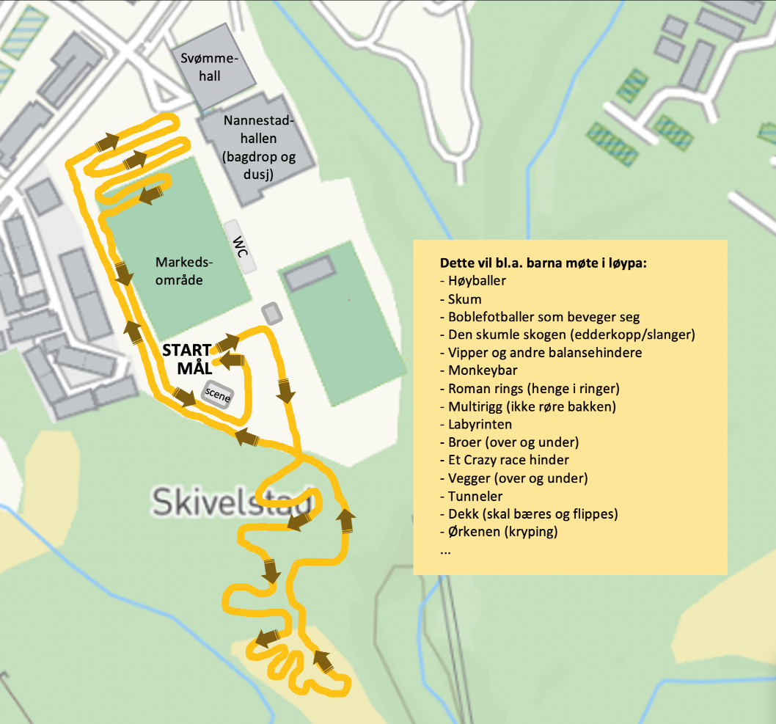
KONKURRANSEKLASSENE

KVALIFISERING
For å delta i konkurrerende klasse for voksne, må søknad om deltakelse være godkjent fra Norsk Friidrett – OCR (NOCRA). Har du meldt deg på i konkurrerende klasse, men ikke blitt godkjent av NOCRA, vil din påmelding automatisk bli flyttet til 8 km mosjonistklasse.
For junior konkurranseklasse, gjelder andre regler; Les mer om kvalifiseringskrav på Norsk Friidrett – OCR (NOCRA) sin hjemmeside: www.nocra.no
For internasjonal klasse, må man tilfredsstille kvalifiseringskrav fra sitt nasjonale Forbund. Man må oppgi hvilket forbund man er tilknyttet, ved påmelding.
Det er ingen sportslige krav for følgende klasser: mosjonist/lag/juniorklassene.
Frist for påmelding: fremskyndet til tirsdag 15 august. Dette er endelig frist!

ALDERSKLASSER
På resultatlistene, vil topp 10 kvinner og topp 10 menn bli plassert i eliteklassen. Videre vil deltakerne bli plassert i sin aldersklasse.
Junior: fylt 15 år senest 18.08.2023 – fylle 18 år tidligst 19.08.2023
Senior: fylt 18 år senest 18.08.2023 – ingen øvre grense

For kvalifisering av norske utøvere til EM gjelder følgende aldersklasser:
Junior: 18-19 år.
Senior: 20-24 år, 25-29 år, 30-34 år, 35-39 år, 40-44 år, 45-49 år, 50-54 år, 55-59 år, 60+ år.
Det er alderen du fyller innen 31.12 i år, som er alderen du tilhører, ved plassering i aldersklasse.

For premiering under NM, gjelder følgende aldersklasser:
Junior: 15-18 år.
Voksne: 18-24 år, 25-34 år, 35-44 år, 45-54 år, 55 og oppover.
Også her er det alderen du fyller innen 31.12 i år, som er alderen du tilhører, ved plassering i aldersklasse.

ELITE VS ALDERSKLASSER

Norsk Friidrett – OCR (NOCRA) har bestemt at man ikke kan velge om man vil delta som elite- eller aldersklasse, ved påmelding. Grunnen til dette er:
- De 10 beste utøverne på resultatlisten, blir klassifisert som eliteutøvere. Resterende utøvere blir plassert i aldersklasse. På denne måten, vil vi alltid ha de beste utøverne med oss til større mesterskap. Utøver får vite etter målgang, hvilken klasse vedkommende tilhører.
- Aldersplasser skal være et springbrett, eventuelt en nedtrappingsmulighet, for utøvere på vei til/fra elite plasser. Plassene skal vise deg hvor du hører hjemme i et eventuelt større mesterskap. Det skal ikke være mulig å spekulere i medaljeplassering, og for eks. velge å løpe aldersgruppe for å ta medalje, hvis du egentlig hører hjemme i elite.
- Eliteutøvere som eventuelt kunne ha meldt seg på i aldersklasse, mister muligheten for å komme på pallen i eliteklasse. De tar også pallplassen fra andre utøvere i deres aldersklasse. I løp hvor utøvere velger egen klasse under påmelding, ser vi at dette skjer ofte. Vi mister mange gode aldersklasseutøvere, fordi eliteutøvere tar deres plass.
- I sporten vår, måles vi nå på eliteutøvere og plasseringer her, ikke på plasser i aldersklasser. Jo flere eliteutøvere vi har blant topp 20 i Europa og verden, jo sterkere står sporten vår. Det er altså bedre å få en eliteplassering (eksempelvis 9. plass), enn en pallplass i aldersklasse. Alle utøvere er dessverre ikke enig i dette. Men vi kan dessverre ikke tilfredsstille alle.
- Mange utøvere ønsker å delta i aldersklasse, fremfor elite, fordi de ønsker en pallplassering, og/eller fordi de ønsker å delta i sin aldersklasse under EM eller VM. Men konsekvensen av dette er at Norge mister de beste eliteutøverne (til aldersklassene) og ender med å ikke kunne sende eliteutøvere til EM eller VM. Har vi ikke resultater å vise til blant eliteutøvere under EM og VM, mister/reduserer sporten sin status i NFIF.

HINDER- OG REGELHÅNDBOK

Regelhåndboken gjelder konkurranseklassene.

Generelle etiske regler
- Ha kjennskap til, forstå og følg reglene til enhver tid.
- Praktiser god sportsånd.
- Ta ansvar for egen og andres sikkerhet.
- Følg instrukser fra funksjonærer og annet personell under arrangementet.
- Behandle andre atleter, ansatte, frivillige, sponsorer og tilskuere med respekt og høflighet.

Andre generelle regler
- Utøver plikter å oppgi riktig informasjon ved påmelding.
- Ikke ta imot eller be om hjelp til å forsere et hinder.
- Ikke prøv å oppnå en urettferdig fordel på noen måte.
- Ikke lov å blokkere andre utøvere.
- Det vil være lov å teste hindrene fra fredag kl.16.00. Før den tid, er områdene forbeholdt frisbee-golf-utøvere, da løypen går gjennom deres bane, og fordi arrangøren trenger ro rundt arbeidet med å sette opp hindre og forberede løypen.
- Kalk, klister e.l er ikke lov.
- Man kan ta imot hjelp fra funksjonærer, som medisinsk hjelp e.l.
- Man kan gi og motta mat eller drikke fra andre utøvere, hvis dette er nødvendig.
- Hansker er lov på alle hindre.
- Andre hjelpemidler er ikke lov.
- Dersom man velger å avslutte løpet før det er gjennomført, plikter man å informere en funksjonær om dette, før de forlater løypa. Gjør man ikke dette, kan man bli suspendert (jf. reglene i EM og VM).
- Hvis man for eks. er dårlig eller må på do kan man si fra til en funksjonær før man går utenfor løypa - så lenge man kommer inn igjen i løypa på samme sted.
Utøvere kan bli diskvalifisert hvis de ikke følger de etiske og/eller generelle reglene.

Uniform
Alle utøvere må løpe i vest fra sin Friidrettsklubb, eller organiserte hinderløpsklubb. Dersom klubben ikke har vester, er man fritatt.

Briefingmøte
Det vil bli holdt et møte for alle som deltar i konkurranseklassene, kl. 09:10. Alle plikter å delta på dette møtet. Fint hvis alle møter opp litt før, slik at alle er ferdig registrert når møtet begynner. Dersom du blir forhindret og har god grunn til å ikke kunne møte opp i tide, må du å ringe Line Hofoss Holm, 92021155, før møtet. Gjøres ikke dette, vil man bli fjernet fra startlisten. Det samme gjelder utøvere som kommer for sent til møtet, uten å gi beskjed.
Det vil bli gjennomgang av reglene, eventuelle endringer, og annen nødvendig informasjon i forkant av løpet. Det forventes at alle har satt seg inn i reglene, slik at man unngår unødvendige spørsmål. Er det ting som er uklart etter å ha lest dette skrivet, send oss en mail om dette, slik at vi slipper for mange spørsmål under møtet.
Alle må ta på seg de tre armbåndene på høyre håndledd før møtet, da disse vil bli sjekket under møtet. De må ikke være for slakke, slik at de kan taes av lett. Dersom et bånd blir ødelagt, e.l, må dette informeres om direkte på møtet. Dere må levere tilbake alle tre armbånd og motta 3 nye.

Start
- Startnummer må plasseres på ankelen, slik at startnummer synes fra utsiden.
- Møt opp i startområdet 5-10 min før din start.
- Henvend deg til funksjonær som kontrollsjekker at du er i riktig pulje.

HINDER
Kvalifiseringshinder
- Man får kun 1 forsøk på kvalifiseringshindrene.
- Feiler man, plikter man å si ifra til funksjonær ved hinderet, som klipper av 1 armbånd.
- Dersom alle tre armbånd er klippet av, plikter du å vise begge håndledd til funksjonærene, slik at de ser dette tydelig. Når funksjonær gir tegn til å ha registrert dette, kan du løpe videre.
- Informerer du ikke om at du har feilet på hinder og løper videre, blir du diskvalifisert.
Alle kvalifiseringshindre vil være merket med tydelige beach-flagg:

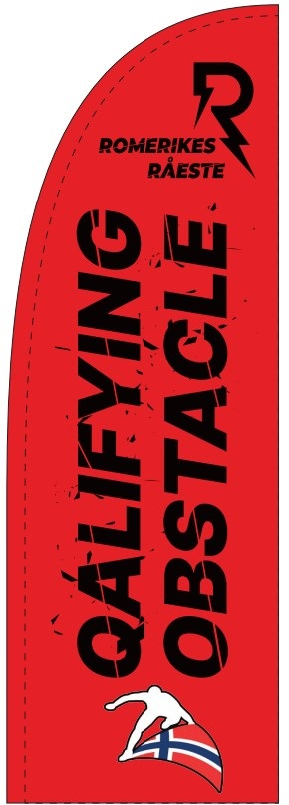

Følgende 10 hinder er kvalifiseringshinder:
Alle bildene er illustrasjonsbilder, og det vil på noen av riggene bli lagt til andre grepselementer.

Monkeybar, med flying monkey
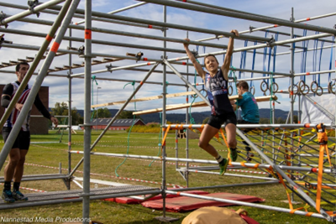
Foto: Hans Lie

Roman rings
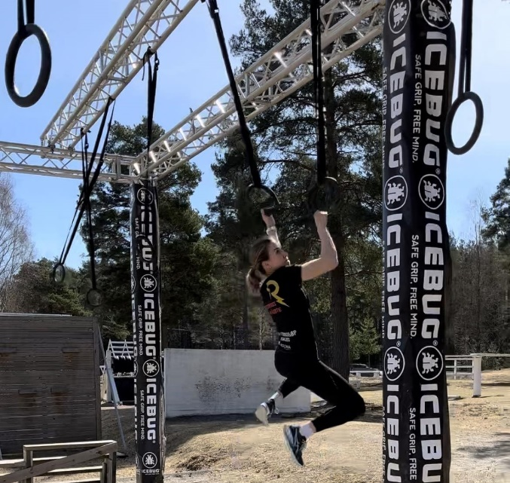

Multirigg, med diverse grepselementer
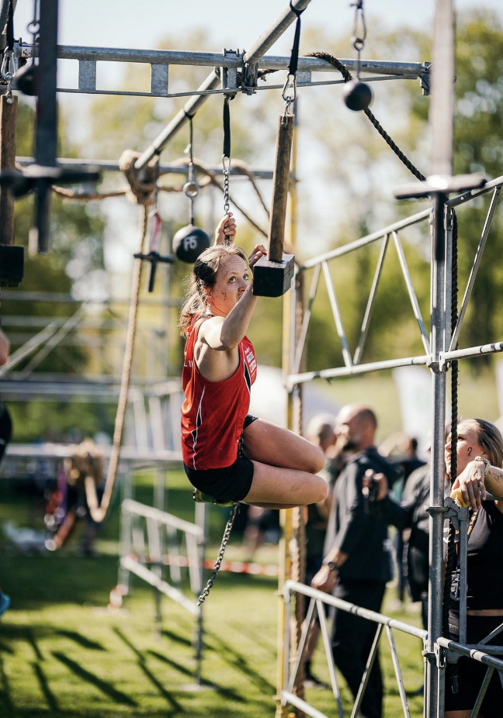
Foto: Sune Haldrup

Wavehanger, mulig m.m.
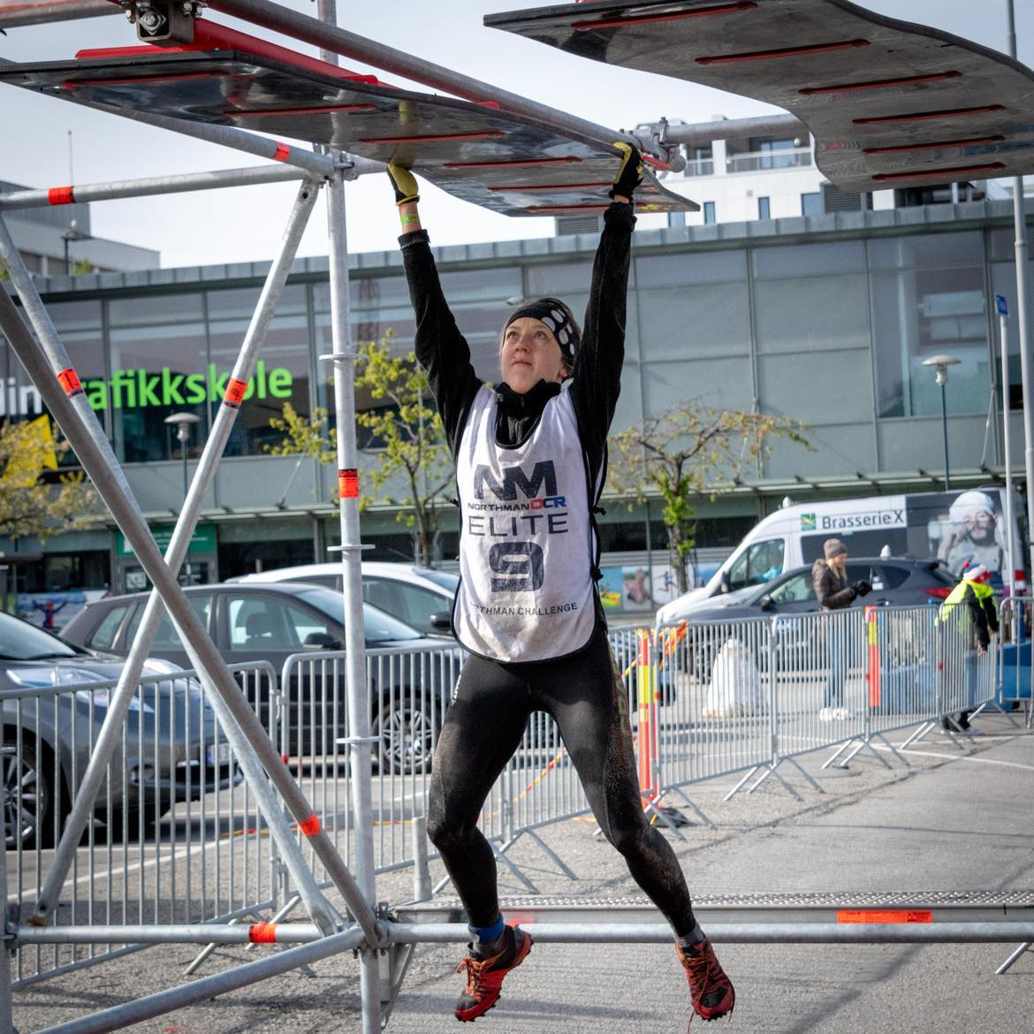
Foto: Hans Lie

Spinning wheels, mulig m.m
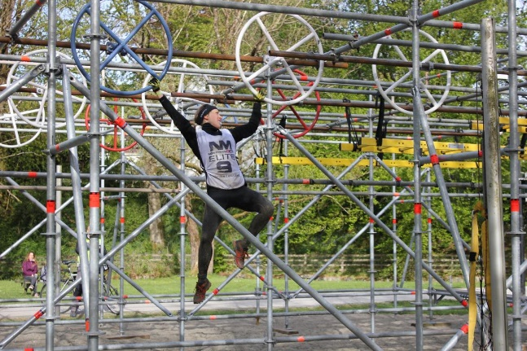
Foto: Elise Haaland Leveraas

Traverse rings, mulig m.m
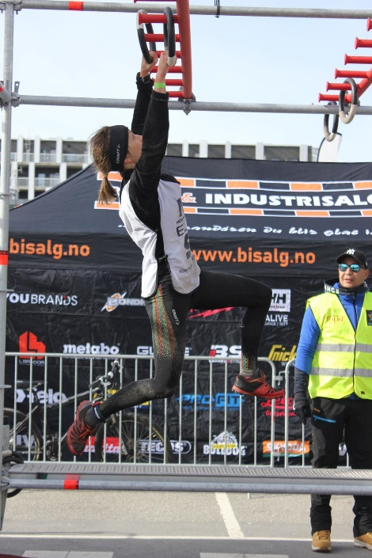
Foto: Hans Lie.

Stairway to heaven
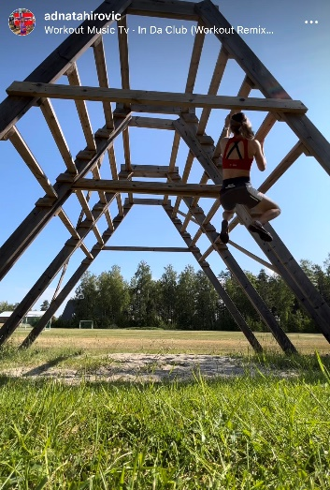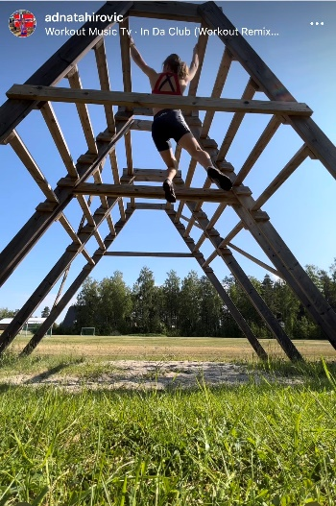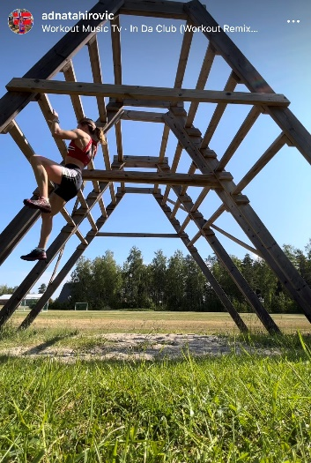

Lav rigg, diverse grep
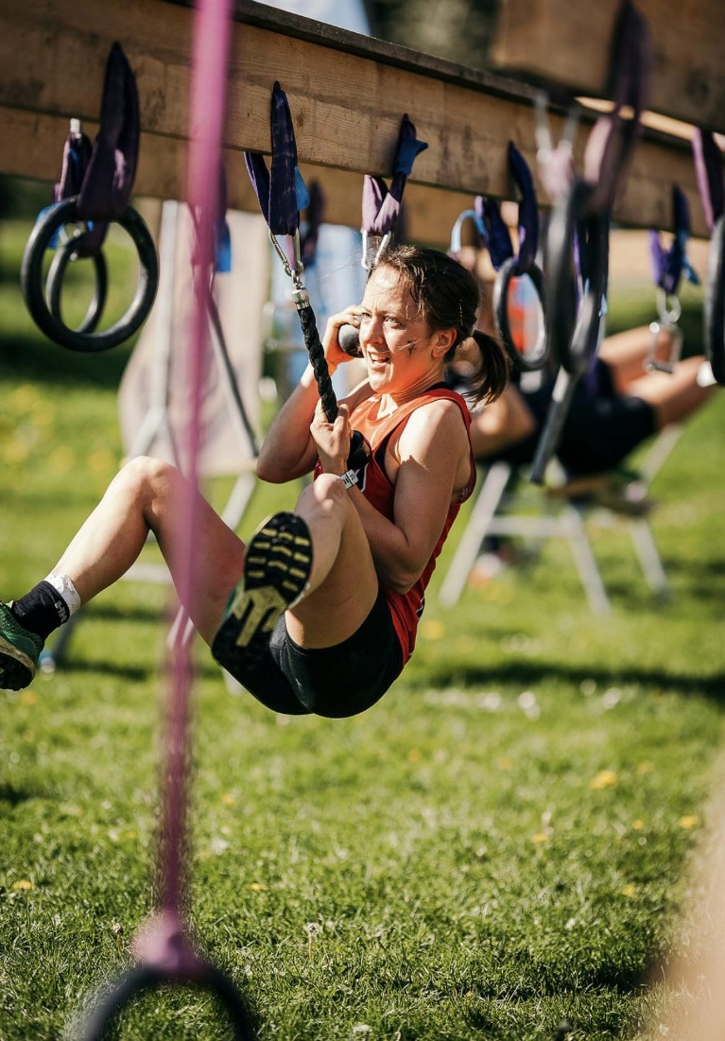
Foto: Sune Haldrup

Supersnake
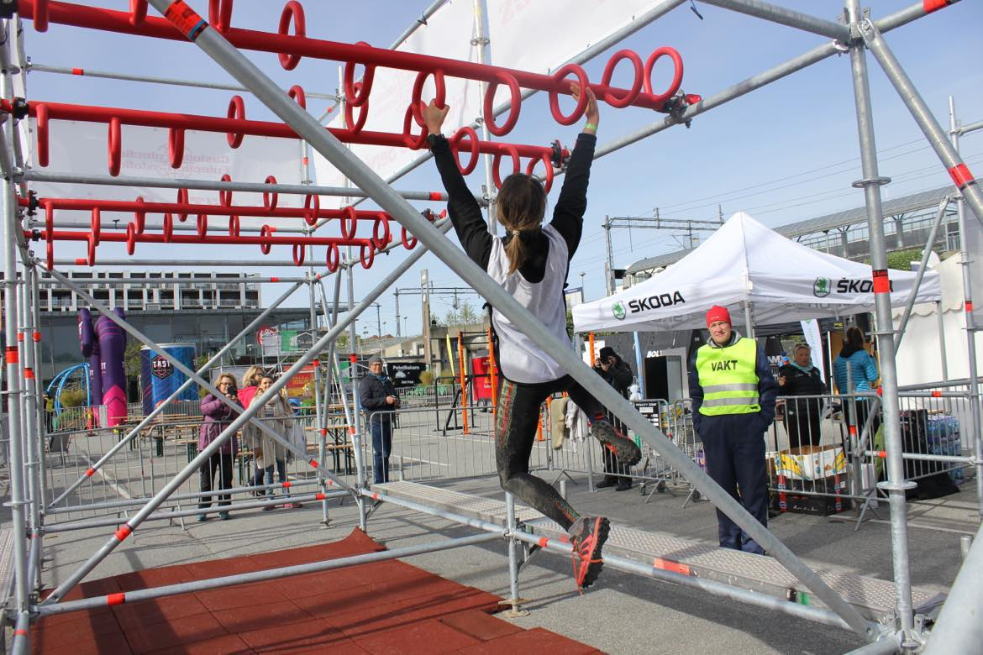
Foto: Hans Lie.

Wheel of steel
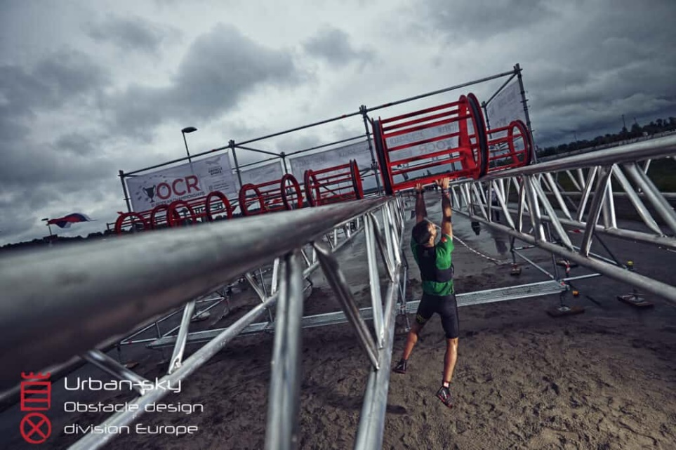
Bildet er hentet fra Urban Sky sin hjemmeside

Godkjenning av gjennomført kvalifiseringshinder
- Stairway to heaven har egne regler: man står på bakken i det man starter. Man begynner klatringen fra det trinnet som er markert, og avslutter med å ta med begge hendene i trinnet som er markert.
- Resterende hinder (rigger):
- Man står på hinderet i det man starter. Idet beina forlater riggen, har man startet.
- Det er lov å starte første grep lenger inn på hinderet/riggen. Altså, man kan hoppe over grepselementer.
- Det er ikke lov å holde i, eller bruke andre elementer/selve konstruksjonen i riggen, under gjennomføringen av hinderet. Unntaket er naturligvis monkeybar, hvor de horisontale stengene i stillaset er en del av hinderet.
- Slå på bjellen kun med hånden. Bjellen må gi tydelig lyd.
- Er det et hinder du vet du ikke klarer, må du likevel gi det et ærlig forsøk. Det er ikke lov å droppe et hinder, eller tydelig late som at man ikke klarer det, for å spare tid ved å bare gi fra seg et armbånd og løpe videre.
- Det er ikke lov å holde på selve festene til grepselementene (krok, kjetting o.l).
- Berører du bakken før du slår i bjellen, har du ikke fullført hinderet og må klippe av et armbånd.

Godkjenning av gjennomført resterende hinder/ikke kvalifiseringshinder
- Det er uendelige mange forsøk på hindre som ikke er kvalifiseringshinder.
- Feiler du på hinderet, skal du gi plass til utøvere som nærmer seg hinderet og stille deg bak dem for nytt forsøk.
- Du kan bruke så lang tid du ønsker på hinderet, eller velge å bryte; gi fra deg alle armbåndene. Du kan løpe videre som mosjonist.
- Det er ikke lov å bruke hender eller føtter på konstruksjonselementene til hinderet (på sidene av inverted vegger o.l.). Er du usikker, spør funksjonær.
- Tall-wall vil ha en liten list for kvinner. Den vil ikke være lov for menn å benytte.
Styrkehinder
Bærehindere Sandsekker og tømmerstokk. Alle elementer kan bæres på den måten man selv ønsker.
Trekke Jernringer på grusplass: Skal kun trekkes med tauet som er montert på. Man kan trekke slik man selv ønsker. Man kan ikke flytte ringene med hendene. De skal trekkes fra ett sted, forbi et oppmerket område, og tilbake, klare for neste deltaker.
Vannbeholdere På stadioen. Man skal stå eller sitte bak et oppmerket område, og trekke vannbeholderen til seg, og over på sin side av merkingen. Vannbeholderen skal snus og tauet skal trekkes opp til den andre siden (som også er merket), klar til ny utøver.
Hoist Kettlebell. Man skal stå på oppmerket område og trekke i et tau som er festet til en kettlebell. Når kettlebellen er på toppen, skal den fires ned igjen, kontrollert og sakte. Slippes kettlebellen, mister man et armbånd. Det er merket hvilken kettlebell som er for kvinner/menn. 20 kg for kvinner og 24 kg for menn.
Løfte Atlasstein: Skal løftes fra bakken og opp på oljefat, 1 gang per kvinne/mann. Junior konkurranseklasse skal ikke gjennomføre dette hinderet, for å unngå skaderisiko.
Velte Traktordekk: disse skal veltes 3 ganger hver. Det må skje innenfor et merket område. Man kan velte dekket hvilken vei man vil, innenfor området. Se opp for andre deltakere.

Løype
Det er ikke lov å presse sperrebånd/løypemarkeringen til siden. Man kan løpe helt inntil den, men det er ikke lov å dytte den ut på siden, for å unngå gjørme/vann o.l.

Strafferunder og målpassering
- Har du alle 3 armbåndene på, kan du løpe direkte inn i mål. Vis dine 3 armbånd etter siste hinder, til funksjonær, og løp i mål.
- Har du 2 eller 1 armbånd igjen etter siste hinder, løp til straffeområdet, på høyre side før mål (funksjonær viser vei). Gå over gjerdet, ta med deg to kanner med vann og gå/løp strafferunden din.
- Det er 1 strafferunde for hvert armbånd du har mistet. For hver strafferunde du gjennomfører, vil funksjonæren gi deg et nytt armbånd. Stå stille når funksjonæren setter på deg et nytt armbånd. Når du har 3 armbånd på hånden, kan du løpe i mål. Du kan ikke gå 2 strafferunder sammenhengende og be om 2 armbånd samtidig.
- Løper du i mål med 1 eller 2 armbånd, vil du bli sendt ut igjen for å ta strafferundene.
- Når du ankommer mål, må du vise alle tre armbånd og sjekkes opp mot navnlisten. Dersom alt er i orden, mottar du en medalje.

Ikke gjennomført
Har du mistet alle 3 armbånd etter siste hinder, vis begge håndleddene til funksjonæren, og løp direkte inn i mål. Der må du oppgi navnet ditt, for å registrere deg. Du vil motta medalje.
Du vil ikke komme på resultatlisten for konkurrerende klasser, men bli oppført på resultatlisten for mosjonister.
Fra det tidspunktet du har mistet alle tre armbånd under løpet, følger du reglene for mosjonistene (se regler under).
Må du bryte løpet, (gjelder alle deltakere; konkurrenter og mosjonister) plikter du å melde ifra til en funksjonær, av sikkerhetsmessige årsaker. Dette for å unngå å måtte lete etter deltakere som kanskje har skadet seg eller lignende.

For mosjonister gjelder følgende regler:
- Maks 3 forsøk på samtlige hindre.
- Klarer man ikke et hinder, må man ta 10 burpees.
- Det må gjøres et forsøk før man tar straffen.
- Dersom man får hjelp fra en annen utøver, er dette greit.
- Dersom det ikke er noen andre utøvere til stede, som kan hjelpe deg, kan funksjonæren gi en hjelpende hånd. Men målet skal være å prøve så godt man kan selv, før man tar imot hjelp. Dette skaper en enorm mestringsfølelse!
- Dersom man ikke klarer et hinder, må man slippe frem utøvere som ankommer hinderet, før man prøver igjen selv.

Funksjonærer/dommere ved hindre
Det vil være funksjonærer ved samtlige hindre som vil fungere som dommere under løpet. Det vil være flere funksjonærer på kvalifiseringshindrene. De har gjennomført en opplæring og er sertifiserte av Norsk friidrett – OCR (NOCRA). De vil klippe av armbånd ved behov, og har også myndighet til å diskvalifisere utøvere, dersom reglene tilsier dette.
Funksjonærene kan gi muntlig advarsel dersom han eller hun tror en urett er i ferd med å skje, eller at en utøver bryter regler uten hensikt, så fremt utøver ikke har oppnådd en fordel ennå.

Protest - klager
Mener du at du har blitt urettferdig dømt under løpet, eller du har andre klager, må dette meldes ifra om til funksjonær i målområdet, før du forlater mål. De vil henvise deg til arrangør og Norsk Friidrett – OCR (NOCRA), hvor du skal møte opp direkte. Informer om hva som har skjedd og fyll ut klageskjema.
Det vil være et klagegebyr på 500,- kroner, som blir tilbakebetalt hvis du får medhold.

Endring av regler eller andre aspekter ved løpet
Dersom det blir endringer av regler, løype, e.l, vil dette bli informert om på mail. Vi benytter mailadressen dere oppgav i kvalifiseringssøknaden og eller ved påmelding. Sjekk gjerne spam-mailen før løpsdagen. Endringene vil også bli gjentatt under regelgjennomgangen før løpet. Du er selv ansvarlig for å få med deg oppdateringene.
For alle mosjonister, vil vesentlige endringer bli annonsert på mail, eller fra scenen på løpsdagen.

Tidtakning, tid og resultater
EQ-timing står for tidtakningen, som blir registrert via ankelbåndet dere får utlevert.
Konkurranseklassene kan bruke maksimalt 3 timer på løypen. Bruker de lenger tid, får de resultatet DNF (did not finish), på tross av at de har alle 3 armbåndene ved målgang.
Siden det arrangeres konsert og after-run-party på stadion, må deltakerne være i mål innen rimelig tid:
Mosjonist, 8 km, kan bruke maksimalt 4,5 timer på løypen.
Mosjonist, 5 km, kan bruke maksimalt 3,5 timer på løypen.
Alt vil bli ryddet bort i forbindelse med konserten.

LØYPEKART - 5 km
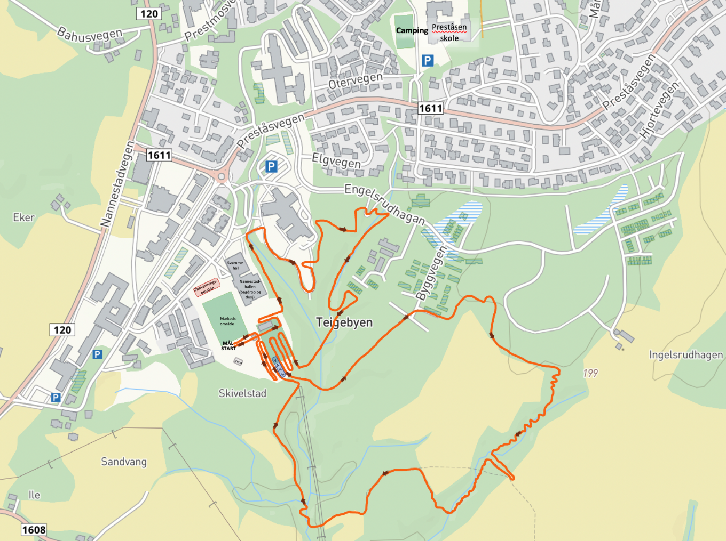

LØYPEKART 8 km
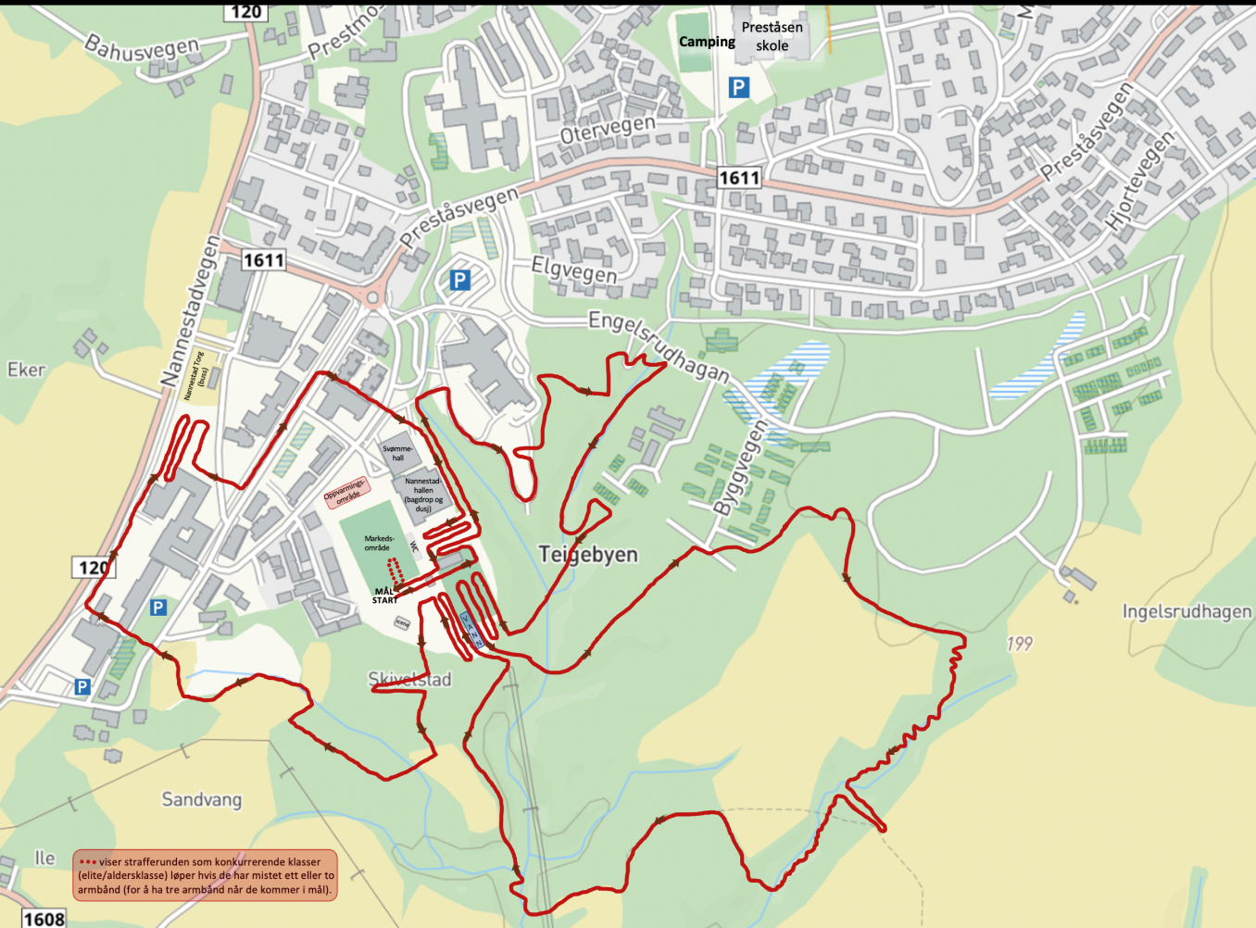

HINDERLISTE
5 og 8 km løper samme løype. Deretter fortsetter 8 km. Listen over hinder er tilfeldig:
- Kvalifiseringshindre: travers ring, supersnake, low rig og monkeybar /flying monkey
- Diverse over-hinder: høyballer, lave vegger, klubbhus, o.l
- Trekke vanntank og jernringer
- Cargonett (skrått over, horisontalt og under)
- Dumper (opp – i vann – ned)
- Dipwalk
- Diverse balanse (stokker, o.l)
- Broer (under, over)
- Vegger; høye, lave, skrå, inverted, og travers med grep
- Hoist
- Tauklatring
- Irish table
- Bære sandsekk og dekk eller tømmer
- Dekkpress
- Krabbing
- Irish stokk
- Mange naturlige hindre i ravinen

Hindere etter 5 km-løypa:
- Kvalifiseringshindre: stairway to heaven, roman rings, wavehanger, spinning wheels, wheel og steel og multirigg
- Løfte altlaskuler
- Pegboard
- Dekkvelt
- Cargonett (over og traverse)
- Balansevippe
- Diverse; krabbe, vegg
- Signaturhinder (over)

Premiering
De beste norske eliteutøverne får offisiell NM-medalje fra Friidrettsforbundet.
Det er følgende premiering til de ulike klassene:
Medalje Pokal Pengepremie
Pallplass K/M elite senior Ja Ja 5000,-/2500,-/1500,-
Pallplass K/M elite senior + internasjonal 5000,-/2500,-/1500,-
Pallplass J/G, junior Ja
1. plass J/G junior
1. plass aldersklasse K/M Ja
Beste lag 5 og 8 km Ja

Eksempel: er man raskeste kvinne/mann (inkludert internasjonal klasse) og raskeste kvinne/ mann norsk utøver, vinner man to pengepremier, totalt 10.000,-, etc.

Det vil også være flere sponsorpremier. Følgende er avklart:
Specula solbriller Beste elite junior J/G
Albon app, 1 år gratis Pallplass elite senior K/M, J/G elite junior

Premieutdelingen er klokken 16:00 på scenen, ved start og målområdet.

Hvis du blir diskvalifisert
Hvis du blir diskvalifisert og ønsker å klage, må dette gjøres innen 24 timer til arrangør, med kopi til Norsk Friidrett – OCR (NOCRA).
Arrangør: rr@nannestadil.no
Norsk Friidrett - OCR: info@nocra.no
Det må legges ved dokumentasjon i klagen (video, bilde, e.l).
Arrangør tar kontakt med Norsk Friidrett – OCR (NOCRA), når det blir etablert en sak. Norsk Friidrett - OCR (NOCRA) vil gi endelig resultat innen 30 dager etter etablert sak.
Blir du diskvalifisert, vil du bli satt i karantene ut sesongen og påfølgende sesong. Du kan da ikke delta i konkurranseklasser i kvalifiseringsløp i Norge ut året eller året etter. Ei heller NM, påfølgende år. Du vil heller ikke bli vurdert til EM/VM året etter, på bakgrunn av kvalifiseringsløp i andre land.

Antidoping
Doping blir tatt på største alvor av Norsk Friidrett – OCR (NOCRA), NFIF og World Obstacle. Alle utøvere plikter selv å sette seg inn i antidopingreglene, og hvilke midler som ikke er lov å benytte under mesterskap. Sjekk ut oversikten fra Verdensforbundets antidopingbyrå, WADA:
Forbudt liste | Verdens antidopingbyrå (wada-ama.org)
Sjekk også ut Antidoping Norge sin hjemmeside for de norske reglene:
Forside | Antidoping Norge
Vi ønsker at hinderløpsporten skal være ren, nasjonalt og internasjonalt!
La oss konkurrere rent og rettferdig!

Takk for at dere følger reglene og samarbeider med
Nannestad IL og Norsk Friidrett - OCR (NOCRA).

Kontakt
Arrangør Nannestad IL: rr@nannestadil.no
Norsk Friidrett – OCR (NOCRA) info@nocra.no

